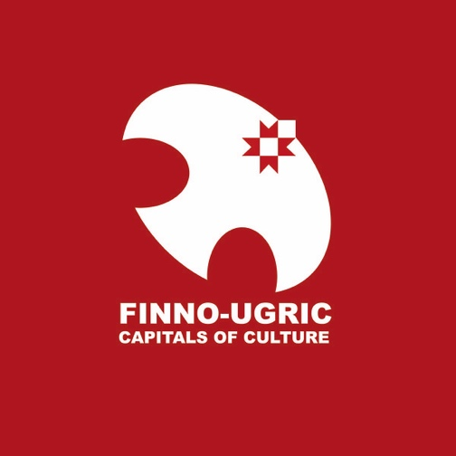

«КУЛЬТУРНАЯ СТОЛИЦА ФИННО-УГОРСКОГО МИРА -2024»: ПРОЦЕДУРА ОТБОРА
В соответствии с пунктом 4.4.3 Положения программы «Культурные столицы финно-угорского мира» (в дальнейшем: Положение), Центр "URALIC", от имени Молодёжной ассоциации финно-угорских народов (МАФУН) настоящим документом определяет процедуру организации и проведения программы «Культурная столица финно-угорского мира-2023».
- Подходящий кандидат
В соответствии со статьей 5 Положения программы «Культурные столицы финно-угорского мира» о Ротации культурных столиц и учитывая то, что культурная столица финно-угорского мира 2023 находится в Финляндии, в конкурсе на звание Финно-угорской культурной столицы 2024 года могут принять участие все финно-угорские страны и регионы, кроме Финляндии.

- Специальная тема: Будущее финно-угорского движения
Программное бюро культурных столиц финно-угорского мира рекомендует заявителям продумать, как год культурной столицы финно-угорского мира мог бы предложить площадки и возможности для искренных и взаимоуважытельных дискуссий о том, как финно-угорское сотрудничество и гражданское движение могли бы продолжить существовать и развиваться несмотря на нынешные геополитические вызовы.

- Конкурсное жюри
Состав жюри будет определён к 15. марту, 2023.
- Сроки
Сбор заявок и их рассмотрение, оценка и отбор участников-претендентов на звание «Культурная столица финно-угорского мира-2024» будет проходить в соответствии со следующими сроками:
- 24 февраля, 2023г.: Официальное объявление конкурса. Заявочные материалы официально опубликованы и загружены на сайте программы культурных столиц финно-угорского мира (http://uralic.org/proekty/capitals/downloads)
- 24 февраля – 31 марта, 2023г.: Информирование и PR. Сбор заявок.
- 31 марта, 2023г.: Окончательный срок подачи заявлений в Программное Бюро «Культурных столиц финно-угорского мира» (см. пункт 5.). Заявления должны быть отправлены только в электронном виде в (формате ПДФ) на электронную почту capitals@uralic.org .
- 1-10 апреля, 2023г.: Рассмотрение заявок Конкурсным жюри (более подробно процедура изложена в пункте 4. Правила отбора)
- 11 апреля, 2023г. Объявление 3 финалистов конкурса.
- 15 апреля, 2023г. 2-ой тур конкурса. Презентации 3 ведущих кандидатов конкурса, в г. Отепя (гибридный формат онлайн+оффлайн).
- 15 апреля, 2023г. Официальное объявление победителя, удостоенного звания «Культурная столица финно-угорского мира 2024»

- Правила отбора
Жюри выберет победителя на звание «Культурная столица финно-угорского мира 2024» по результатам двух (2) этапов отбора. В обоих этапах применяется неформальная критерия отбора; члены Жюри могут воспользоваться собственным мнением относительно качества заявлений. При этом членам Жюри желательно принять во внимание основные критерии отбора, внесенный в пункт 4.3. Положения. Два этапа будут проведены следующим образом:
- В 1 Этапе члены жюри независимо распределяют все заявления в порядке приоритетности от 1 до N(N=номер заявлений), где „1“ относится к наиболее конкурентоспособному, а „N“ к наименее конкурентоспособному заявлению. По такому признаку Программное Бюро вычислит среднюю арифметическую расстановку всех заявлений по занимаемым ими местам. Три заявления с наивысшим средним значением будут отобраны для прохождения 2 Этапа. При этом Конкурсное Жюри может увеличить число заявлений, прошедших во второй тур.
- Во 2 Этапе авторы отобранных заявок (трёх или более) будут приглашены для личного представления своих презентаций 15. апреля, 2023 г в После презентаций жюри проведёт закрытое совещание для подведения итогов конкурса и в тот же день объявит победителя .

- Программное Бюро

Функцию программного бюро "культурных столиц финно-угорского мира" исполняет Центр "URALIC", под мандатом от МАФУН.
Контактная информация Программного Бюро (в том числе для дополнительных вопросов и для подачи заявок): capitals@uralic.org

